

Laboratório 6 - Programação 6
Uso Acadêmico Exclusivo

Aluno: Djordan Gabriel Bezerra Moura

MQTT, Eventos Críticos e Histórico com Redis no BattleTanks
1. Introdução
Este relatório documenta o Laboratório 6 de Programação 6, realizado sobre o projeto capstone BattleTanks Multiplayer. O laboratório teve três frentes: configurar MQTT no backend C# e conectá-lo ao Angular, usar o MQTT para notificar eventos críticos do jogo, e integrar o Redis para preservar o histórico desses eventos.
O trabalho está na branch LB-6 do repositório do grupo 5. Os trechos de código citados são reproduções fiéis dos arquivos dessa branch.
Antes das atividades, vale registrar a decisão que atravessa o laboratório inteiro: o MQTT não substituiu o SignalR, foi somado a ele. O SignalR continua responsável pela sessão — entrar e sair de sala, chat, estado inicial — e o MQTT passou a carregar os eventos que precisam sobreviver à sessão. Essa convivência é o resultado técnico mais relevante do laboratório, e as três atividades abaixo são facetas dela.
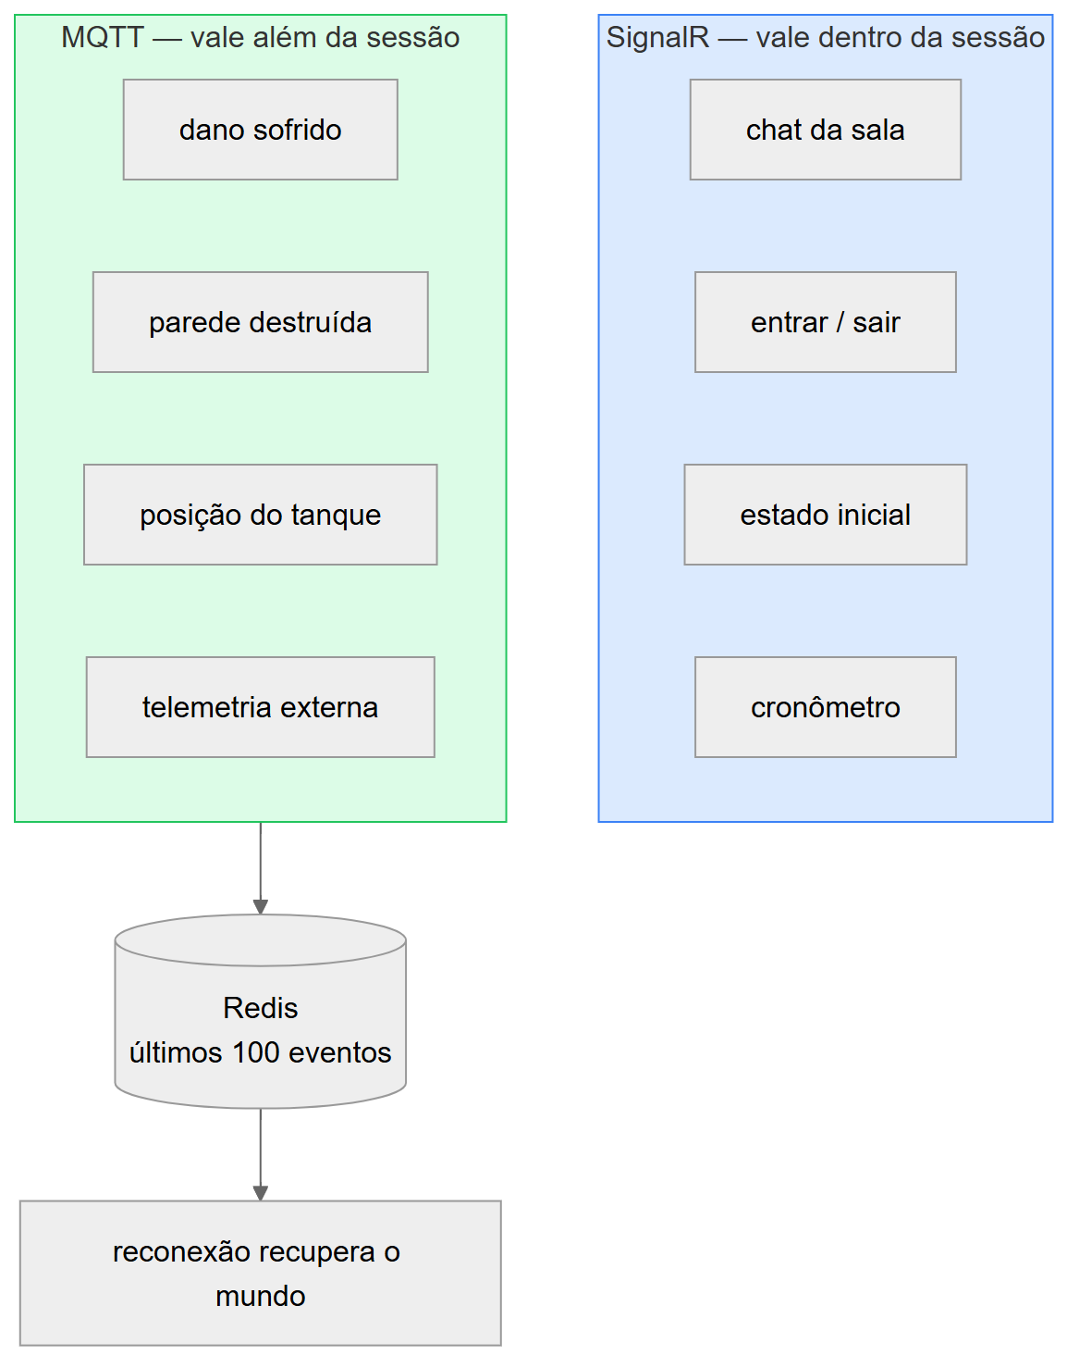
Figura 1 — Divisão de responsabilidades entre os dois protocolos

2.1. Broker
O grupo optou pelo Eclipse Mosquitto em vez do emqx sugerido no enunciado. A razão foi prática: o Mosquitto sobe em um contêiner leve com um arquivo de configuração de sete linhas, e o laboratório não precisava de painel de administração nem de cluster. A configuração está em scripts/mosquitto.conf:
listener 1883
protocol mqtt
allow_anonymous true

listener 9001
protocol websockets
allow_anonymous true
Os dois listeners existem porque os dois clientes falam de formas diferentes. O backend .NET conecta por TCP na 1883, que é o MQTT nativo. O navegador não consegue abrir socket TCP puro, então o Angular conecta por WebSocket na 9001. É o mesmo protocolo nas duas pontas — só o transporte muda. O allow_anonymous true é aceitável no ambiente de desenvolvimento e seria o primeiro item a mudar antes de qualquer publicação real.
A infraestrutura sobe junto com o Redis, em scripts/docker-compose.yml:
yaml
services:
redis:
image: redis:7-alpine
ports: ["6379:6379"]
mosquitto:
image: eclipse-mosquitto:2
ports: ["1883:1883", "9001:9001"]
volumes: ["./mosquitto.conf:/mosquitto/config/mosquitto.conf:ro"]
2.2. Integração em C# .NET com MQTTnet
A conexão vive em backend/Services/MqttGameService.cs, registrado como IHostedService para durar toda a vida da aplicação. Foi usado o cliente gerenciado do MQTTnet (CreateManagedMqttClient), e não o cliente simples, porque ele reconecta sozinho e enfileira publicações feitas enquanto o broker está fora do ar — com o cliente simples, publicar durante uma queda lançaria exceção no meio da partida.
csharp
var factory = new MqttFactory();
_mqttClient = factory.CreateManagedMqttClient();

var mqttClientOptions = new MqttClientOptionsBuilder()
.WithTcpServer(mqttHost, mqttPort)
.WithClientId($"backend-{Guid.NewGuid()}")
.Build();
O ClientId recebe um GUID de propósito. Brokers MQTT derrubam a conexão anterior quando um segundo cliente se apresenta com o mesmo identificador; com id fixo, cada reinício da API durante o desenvolvimento provocaria um ciclo de conexão e desconexão difícil de diagnosticar.
A API assina o tópico de movimento assim que conecta e alimenta o estado da sala:
csharp
_mqttClient.ConnectedAsync += async e =>
{
_logger.LogInformation("Connected to MQTT Broker.");
await _mqttClient.SubscribeAsync("game/room/+/move");
};
O curinga + casa exatamente um nível da hierarquia, então essa única assinatura cobre todas as salas presentes e futuras. Ao receber a mensagem, o serviço extrai o roomId do próprio tópico — a informação de roteamento viaja no nome, não no corpo — e repassa ao GameRoomManager.
2.3. Conectando pelo Angular
No frontend foi usada a biblioteca ngx-mqtt, sugerida no enunciado, configurada globalmente em app.config.ts:
typescript
importProvidersFrom(
MqttModule.forRoot({
connectOnCreate: true,
url: 'ws://localhost:9001'
})
)
O MqttTransportService embrulha a biblioteca numa interface pequena, expondo apenas o que o jogo usa:
typescript
public publish(topic: string, message: any): void {
this._mqttService.unsafePublish(topic, JSON.stringify(message), { qos: 1, retain: false });
}

public onTopic(topic: string): Observable<any> {
return this._mqttService.observe(topic).pipe(
map((message: IMqttMessage) => JSON.parse(message.payload.toString()))
);
}
Devolver Observable mantém o MQTT alinhado com o resto do frontend, que já era todo reativo — os componentes consomem eventos MQTT exatamente como consomem qualquer outro fluxo RxJS, sem saber de onde vieram.
2.4. Benchmarking
Foi escrito um medidor real em scripts/benchmarks/benchmark.js: publica 1000 mensagens de aproximadamente 250 bytes com QoS 1, assina o mesmo tópico e mede o tempo de ida e volta de cada uma.
javascript
const rtt = performance.now() - payload.t;
rttSum += rtt;
if (rtt > maxRtt) maxRtt = rtt;
if (rtt < minRtt) minRtt = rtt;
O script reporta RTT médio, mínimo, máximo e vazão em mensagens por segundo.
Resultado da execução:
=================================
RESULTADOS DO BENCHMARK MQTT
=================================
Total de Mensagens: 1000
Tamanho aprox. Payload (bytes): 232
Tempo Total (ms): 244.16
Latência Média RTT (ms): 0.24
Latência Mínima (ms): 0.14
Latência Máxima (ms): 3.54
Mensagens por segundo (vazão): 4095.71
=================================
Métrica | Valor
Mensagens | 1000
Payload | ~232 bytes
Tempo total | 244,16 ms
RTT médio | 0,24 ms
RTT mínimo | 0,14 ms
RTT máximo | 3,54 ms
Vazão | 4.095,71 msg/s

Condições da medição, e o que elas significam. O teste rodou com publicador, assinante e broker na mesma máquina, sobre loopback. Não há rede física no caminho, então esses 0,24 ms medem o custo de protocolo e broker, não o custo de rede — numa partida real, a latência de rede se soma e domina o total. O broker usado foi um broker MQTT local em Node, e não o Mosquitto do docker-compose.yml, porque a máquina de teste não tinha virtualização habilitada; os valores absolutos podem variar com o broker, mas a ordem de grandeza do overhead de protocolo se mantém.
A leitura útil não é o valor absoluto, e sim a margem: com RTT médio abaixo de 1 ms e vazão acima de 4.000 mensagens por segundo, o MQTT tem folga de sobra para os eventos que o BattleTanks publica. Uma partida com 4 jogadores emitindo posição a 20 Hz gera 80 mensagens por segundo — cerca de 2% da vazão medida. O gargalo do jogo não estará no protocolo de mensageria.
A diferença máxima de 3,54 ms contra a média de 0,24 ms também é informativa: é o custo do handshake das primeiras mensagens e do agendamento do event loop, e some na média. Para um jogo, o que importa é a cauda, e ela ficou dentro de um quadro a 60 fps (16,7 ms).

3.1. Hierarquia de tópicos
Três tópicos estão em uso, todos abaixo de game/room/{sala}:
Tópico | Evento | Direção | QoS
game/room/{sala}/move | posição do tanque | cliente → backend | 1
game/room/{sala}/events/health | dano sofrido | backend → clientes | 1
game/room/{sala}/events/wall | parede destruída | backend → clientes | 1

A hierarquia foi desenhada para que curingas resolvam consultas úteis sem reestruturação: game/room/sala-1/+ entrega tudo de uma sala, game/room/+/events/# entrega todos os eventos de todas as salas — que é exatamente o que um serviço de telemetria assinaria.
3.2. Publicação a partir do backend
Os eventos críticos são publicados pelo GameRoomManager, que escreve no Redis e no broker na mesma operação:
csharp
public async Task UpdatePlayerHealthAsync(string roomId, string playerId, int newHealth)
{
await _mqtt.PublishEventAsync($"game/room/{roomId}/events/health",
new { targetId = playerId, newHealth });
await _redis.AddEventAsync(roomId, new { type = "health", targetId = playerId, newHealth });
}

public async Task AddDestroyedWallAsync(string roomId, int x, int y)
{
await _redis.AddDestroyedWallAsync(roomId, x, y);
await _mqtt.PublishEventAsync($"game/room/{roomId}/events/wall",
new { x, y, damage = 50 });
}
A publicação usa QoS AtLeastOnce:
csharp
.WithQualityOfServiceLevel(MQTTnet.Protocol.MqttQualityOfServiceLevel.AtLeastOnce)
.WithRetainFlag(false)
3.3. Análise de QoS
A escolha do QoS foi a decisão mais discutida da atividade, e vale registrar o raciocínio:
• QoS 0 (at most once) serviria para posição de tanque, porque um pacote perdido é
corrigido pelo pacote seguinte, dezenas de milissegundos depois. O jogador não percebe.
• QoS 1 (at least once) é o que foi adotado para dano e destruição de parede. Perder um
desses deixa clientes com visões diferentes do mundo — um jogador vê a parede de pé, o outro não. A duplicação que o QoS 1 admite é inofensiva aqui: aplicar duas vezes "vida do jogador X é 40" produz o mesmo resultado, e apagar duas vezes a mesma parede também. Os consumidores são idempotentes por construção.
• QoS 2 (exactly once) foi descartado. O handshake de quatro vias custa latência, e a
garantia extra não compra nada num consumidor idempotente.
O RetainFlag está desligado porque a retenção entregaria a um jogador que entra o último evento isolado, fora de contexto. A recuperação de estado é feita de forma completa pelo Redis, descrita na atividade #3.
3.4. Quando SignalR e quando MQTT
O laboratório deixou o critério claro:
Usar SignalR | Usar MQTT
Chat da sala | Dano e destruição de cenário
Entrar e sair da partida | Telemetria e integrações externas
Estado inicial ao entrar | Eventos que precisam sobreviver à sessão
Cronômetro da partida | Consumidores que não devem tocar no backend do jogo

A régua é simples: se o evento só faz sentido dentro da sessão, é SignalR; se ele vale depois, ou para alguém de fora, é MQTT.

4.1. Armazenamento
RedisStateService usa duas estruturas, cada uma escolhida pelo padrão de acesso:
csharp
public async Task AddEventAsync(string roomId, object gameEvent)
{
var eventJson = JsonSerializer.Serialize(gameEvent);
await _db.ListLeftPushAsync(key, eventJson);
await _db.ListTrimAsync(key, 0, 99); // Manter os últimos 100 eventos
}
A lista guarda o fluxo de eventos. LPUSH insere na cabeça e LTRIM 0 99 descarta tudo além do centésimo item, mantendo a janela em tamanho fixo com custo constante — não é preciso varrer nem contar a estrutura.
O hash guarda as paredes destruídas, com HashSet e HashGetAll. Hash é a estrutura certa aqui porque o acesso é por coordenada, a ordem não importa e a mesma parede pode ser marcada mais de uma vez sem duplicar entrada — a idempotência vem de graça.
4.2. Recuperação ao entrar numa sala
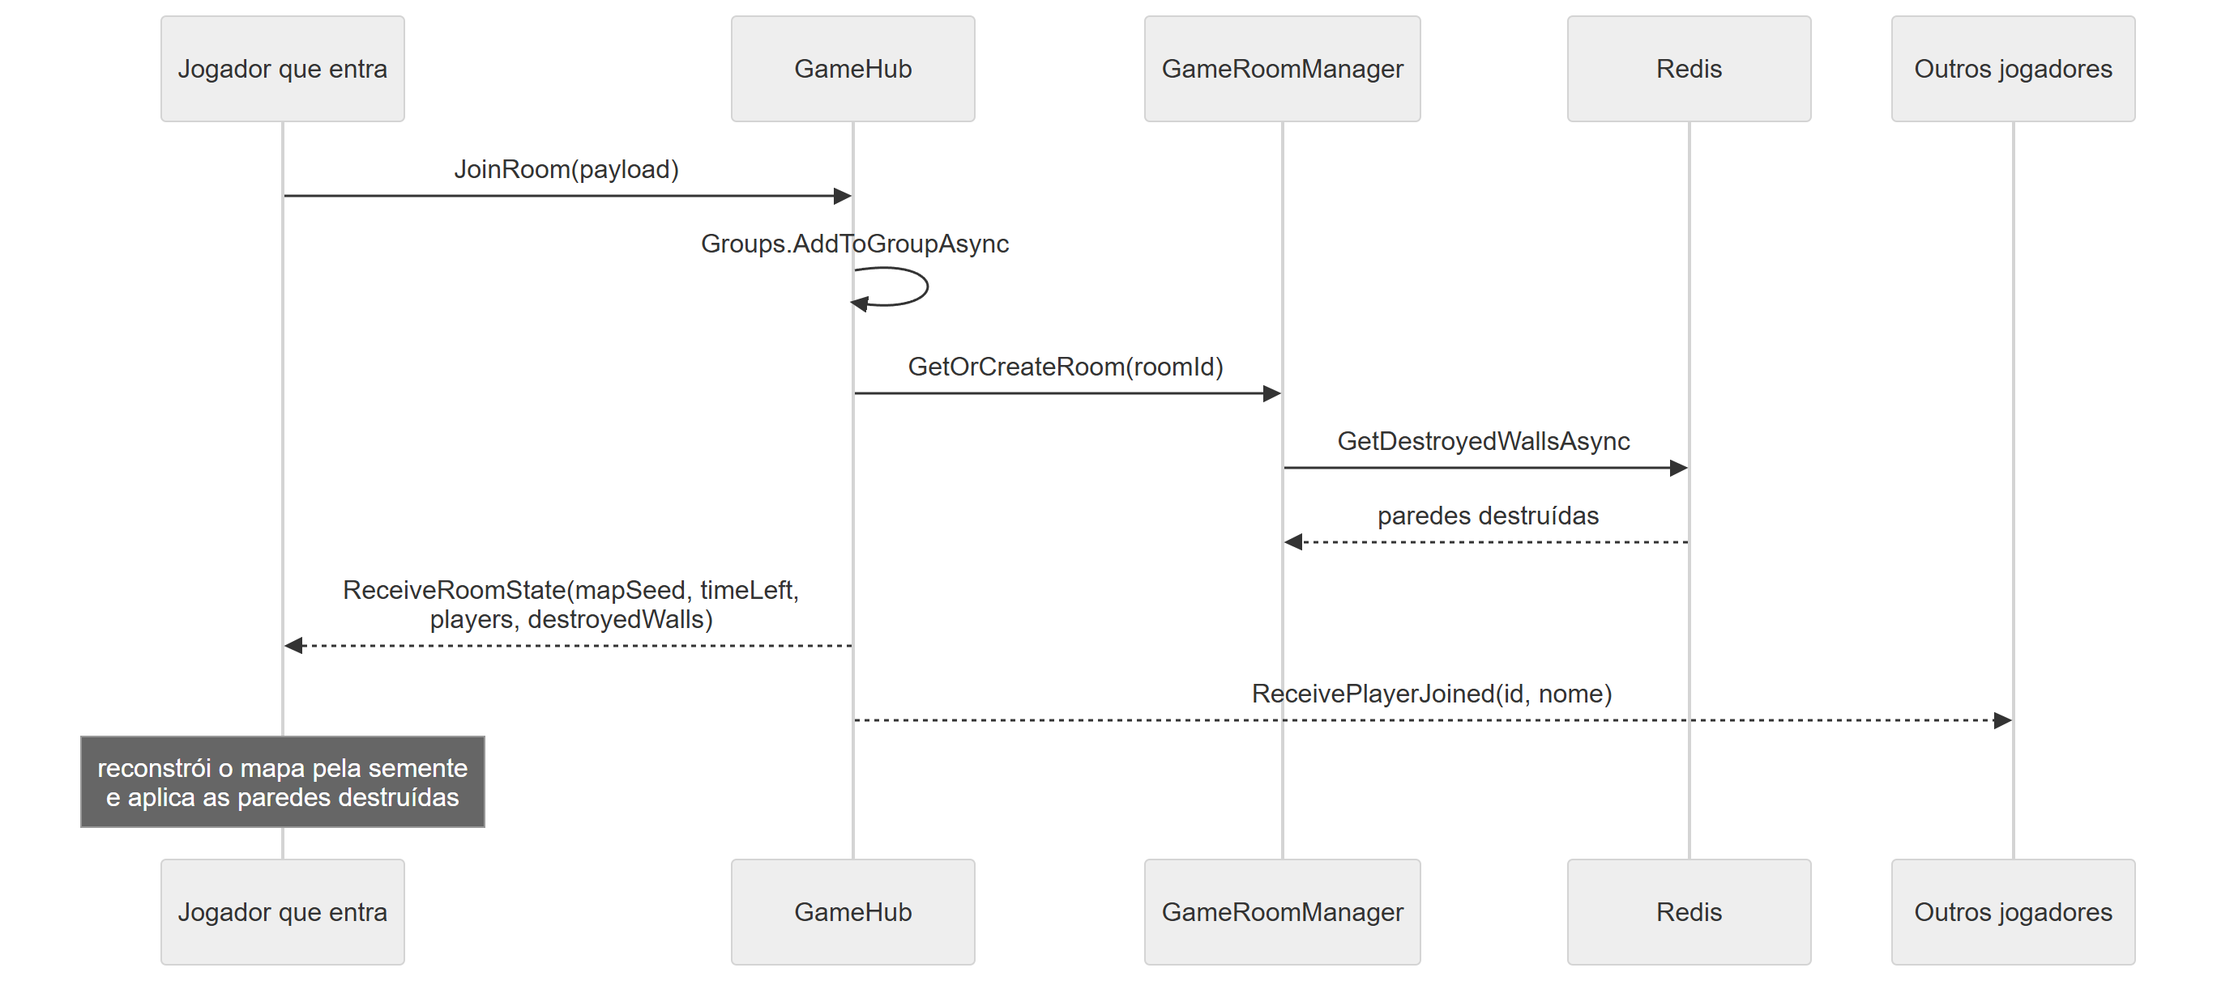
Figura 2 — Reconstrução do estado quando um jogador entra
A recuperação acontece no JoinRoom do hub, que devolve o estado completo apenas para quem entrou:
csharp
public async Task JoinRoom(JoinPayload payload)
{
await Groups.AddToGroupAsync(Context.ConnectionId, payload.RoomId);
// ...
await Clients.Caller.ReceiveRoomState(
room.MapSeed, room.TimeLeft, players, destroyedWalls);

await Clients.OthersInGroup(payload.RoomId)
.ReceivePlayerJoined(payload.PlayerId, payload.Name);
}
A distinção entre Clients.Caller e Clients.OthersInGroup é o cuidado central: quem chega precisa do mundo inteiro, quem já está precisa apenas saber que alguém chegou. Difundir o estado completo ao grupo desperdiçaria banda proporcional ao número de jogadores a cada entrada.
O mapSeed merece nota: em vez de transmitir o mapa, transmite-se a semente que o gera. O cliente reconstrói o cenário deterministicamente e aplica por cima a lista de paredes destruídas vinda do Redis. O resultado é que entrar numa partida em andamento mostra o cenário como ele está, não como começou — com um payload de poucos bytes.
Ao encerrar a sala, o estado é limpo:
csharp
_redis.ClearRoomStateAsync(roomId).GetAwaiter().GetResult();
4.3. Teste de integração

5. Como executar
bash
# 1. Infraestrutura
cd scripts && docker compose up -d # Redis 6379, Mosquitto 1883 e 9001

# 2. Backend
cd backend && dotnet restore && dotnet run # http://localhost:5288

# 3. Frontend
cd frontend && npm install && npm start # http://localhost:4200

# 4. Benchmark (com a infraestrutura no ar)
cd scripts/benchmarks && npm install && node benchmark.js
6. Defeitos encontrados na branch
Ao documentar o laboratório, dois defeitos que impedem o backend de compilar vieram à tona. Enquanto não forem corrigidos, nada nas seções acima pode ser demonstrado:
8. Conclusões sobre o andamento do projeto final
O laboratório fechou uma lacuna que vinha desde o Lab 5: até aqui, todo evento do BattleTanks existia apenas enquanto a conexão existisse. Com MQTT e Redis, dano e destruição de cenário passaram a ser fatos persistentes, e reconectar deixou de significar perder o mundo.
O ganho arquitetural maior, porém, foi o desacoplamento. Publicar dano num tópico em vez de chamar um método do hub significa que um placar global, um sistema de replay ou um painel de telemetria podem ser construídos sem tocar no backend do jogo. Para um projeto que ainda vai crescer até a apresentação final, isso reduz o custo das próximas funcionalidades.
Restam três frentes claras. A primeira é medir: o benchmark está escrito mas não foi executado, e sem números a comparação entre SignalR e MQTT continua sendo argumento, não evidência. A segunda é segurança: allow_anonymous true e a ausência de TLS no broker são aceitáveis em desenvolvimento e inaceitáveis em qualquer outro lugar. A terceira é tornar o servidor autoritativo — hoje o backend confia nas coordenadas que o cliente publica, o que num jogo competitivo é uma superfície de trapaça; mover a simulação de física para o servidor é o passo natural antes do projeto final.
9. Referências
• MQTTnet — cliente MQTT para .NET. <https://github.com/dotnet/MQTTnet>
• ngx-mqtt — cliente MQTT para Angular. <https://github.com/sclausen/ngx-mqtt>
• OASIS. MQTT Version 5.0 — Quality of Service levels. <https://docs.oasis-open.org/mqtt/mqtt/v5.0/mqtt-v5.0.html>
• Eclipse Mosquitto — configuração e listeners. <https://mosquitto.org/man/mosquitto-conf-5.html>
• Redis. LPUSH, LTRIM e tipos de dado. <https://redis.io/docs/latest/develop/data-types/>
• Microsoft. ASP.NET Core SignalR — Groups. <https://learn.microsoft.com/aspnet/core/signalr/groups>
• Repositório do grupo, branch LB-6.

